Mestre 22.1.2018

Carissimo Padre,

siccome riempio i miei .. ozi mestrini con l’immersione in cose somasche, attualmente alle prese con il quadretto, di cui allego presentazione da parte di P. Stoppiglia, interessantissima storia , mi trovo nella necessità di tornare ad importunare l’Archivita Generale, sempre tanto disponibile, ecc., con le seguenti richieste:

1. Atti del Seminario patriarcale di Murano, manoscritte, che Lei già aveva fatto circolare e che non mi ritrovo più.

2. ASCRS, Catalogo 25, 251.522: potrei avere fotocopia?

3. Auctores 203.22, P. Palmieri Giuseppe, *Dell’Orfanotrofio maschile ai Gesuati in Venezia, 1879.* Possibile avere la fotocopia.

4. Esiste cartella biografica del P. Rado Giovanni!

5. In archivio di Somasca, esistono lettere di Alessandro Pregadi: quale cifra archivistica hanno? Non chiedo copia!! Sarebbe troppo!

6. Auctores 53-132, Lettere di P. Rado Giovanni ms. Possibile avere copia?

So che le richieste sono ... esorbitanti, ma ugualmente so della sua passione per quanto riguarda la valorizzazione del materiale somasco.

Per questo oso.

Ed auguro salute e gioia.

P. Secondo allegante quanto segue

ICONOGRAFIA DI S. GIROLAMO(1)

(1) Da Riv. Congr. fasc. 55, 1934, pag. 37-38

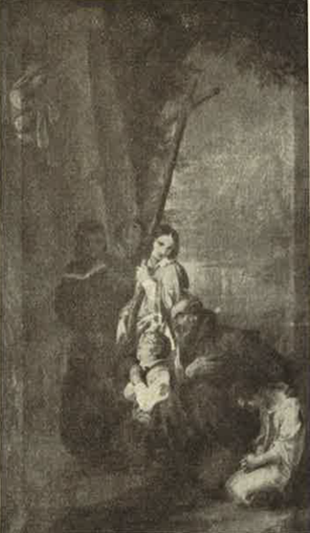

G. B. Carer, San Girolamo Miani con orfani oranti innanzi ad una statuina della Vergine

Questa tela, non grande, fatta più per sala che per chiesa, al presente si trova nella Casa del SS.mo Crocifisso in Como (2); e vi fu portata dal Collegio Emiliani di Venezia, quando questo fu chiuso (3).

Al Collegio Emiliani l'avevano recata i Somaschi (4), allorchè si trovarono di dover abbandonare l'Orfanotrofio dei Gesuati, situato pure in Venezia, alle Zattere.

Che questo quadro sia opera di C. B. Carer (5) l’abbiamo trovato registrato nell'inventarìo del sopra ricordato Orfanotrofio dei Gesuati, alla data 31 dicembre 1856 (6).

Con tutta probabilità esso è quello stesso che regalò all'Orfanotrofio il Can.co Piegadi nel 1852 (7), e disse esser appartenuto al Padre Rado (8). Per questo egli se lo teneva carissimo.

ll Can.co Piegadi (8) riconosceva nel P. Rado il suo grande benefattore, che lo aveva raccolto bambino e fatto studiare; e ne avrebbe anche fato un Somasco, se le vicende dei tempi non avessero sconvolto ogni cosa. Fattosi sacerdote, e dotto, conservò grande affetto alla nostra Congregazione, che beneficò in più occasioni. Tradusse in buon italiano la vita di S. Girolamo, scritta in latino dal P. Tortona.

Alla morte del P. Rado, che pure aveva subito la triste conseguenza della soppressione, il Piegadi ereditò i suoi manoscitti (ben undici volumi), il quadro ed altro.

Nel 1851 i Somaschi erano rientrati nella direzione dell'Orfanotrofio dei Gesuati, perduto da più di mezzo secolo. E poichè il Piegadi, che li frequentava, s'accorse che in casa, mancava un'immagine del Padre degli Orfani, generosamente offerse il suo. (Confr. sue lettere, Archivio di Somasca).

Questo dunque era il quadro inventariato il 31 dicembre 1856.

ln seguito ne fece fare uno il P. Gaspari dal pittore Revera, ed altre immagini del Santo, di minor entità, donò la Signora Sambò.

Aggiungiamo ancora che nel detto Inventario, alla colonna Prezzo, il quadro del Carer è segnato del valore di L. 60; però nelle Annotazioni si legge: “ Stimato da valente artista del prezzo di lire 240 circa “.

P. Stoppiglia